# **《555定时器及其基本应用》教学设计**

|  |  |  |  |  |  |  |
| --- | --- | --- | --- | --- | --- | --- |
| **一、教学基本信息** | | | | | | |
| **课程名称** | 电子线路系统设计 | | | **课程学时** | 32学时 | |
| **讲授内容** | 555定时器及其基本应用 | | | **开课时间** | 大学四年级第一学期 | |
| **讲授时间** | 135分钟 | | | **教学对象** | 电子信息工程专业 | |
| **二、教学分析** | | | | | | |
| 教学内容 | (1) 555内部结构及性能特点；  (2) 555组成的基本电路工作原理；  (3) 设计应用。 | | | | | |
| 内容分析 | 集成电路定时器555是一种模拟和数字功能相结合的中规模集成器件，常被用于定时器、脉冲产生器和振荡电路。本讲内容既综合了第一章运算放大器的知识，也综合了第三章集成逻辑门电路的知识，并为后续多功能数字钟综合设计做了知识铺垫。因此该讲内容在整门课程中具有承上启下的作用，且555定时器作为常用的集成芯片，在数字逻辑电路设计中具有举足轻重的作用。 | | | | | |
| 学情分析 | 在前面的章节中已经学习了运算放大器应用和集成逻辑门应用的知识，因此本讲内容中的555的内部结构及性能特点，学生相对来说比较容易掌握。但555的应用是个较为综合的内容，学生在学习时会觉得有难度。因此，在教学内容设计上首先从555组成的基本电路工作原理入手，从较为简单的单稳态触发器的原理及其应用开始，然后逐步加深，采用对比的方法总结555构成的多谐振荡器电路结构差异，并通过多个综合设计案例的分析和实现，让学生一边思考一边参与总结，逐步地掌握555组成的不同基本电路的工作原理及其应用的知识，从而获得学习的乐趣。 | | | | | |
| **三、教学目标确定** | | | | | | |
| 教学目标 | 知识目标 | | (1) 掌握555内部结构及性能特点；  (2) 掌握555组成的基本电路工作原理及其应用。 | | | |
| 能力目标 | | (1) 能够按照设计要求，应用555设计相应的电路并实现相应的功能。  (2) 能够成功解决电路调试过程中出现的问题。 | | | |
| 素质目标 | | (1) 引导学生建立唯物主义辩证法思维；  (2) 培养学生的民族自豪感和爱国情怀，树立科技兴国的伟大抱负；  (3) 鼓励学生努力学习专业知识，利用所学知识实现自身的价值，履行自身的社会责任感和使命感。 | | | |
| 教学重点 | (1) 555内部结构及其性能特点；  (2) 555组成的基本电路工作原理及其应用。 | | | | | |
| 教学难点 | (1) 555内部结构；  (2) 555组成的基本电路工作原理及其应用。 | | | | | |
| **四、教学策略** | | | | | | |
| **设**设计思路 | 本节教学内容设计围绕着教学目标，确立了基于工程应用能力培养，“做学教”一体化，“思专融合”，突出实际应用和价值引领的设计理念。该节课堂内容思政教学特色可归纳为：“两个理论，一个贯穿，两个目标”。将马克思主义唯物辩证法和习近平新时代中国特色社会主义思想贯穿于整个教学过程中，从而实现“专业成才”和“精神成人”的双重教学目标。整个课程思政内容设计围绕着培养学生科学思维方法和工程伦理，培养学生精益求精的大国工匠精神，激发学生科技报国的家国情怀和使命的思政主题，从“强思维，树精神，立志向”三条主线展开。依托线上平台建设发布本堂课教学资源，拓宽互动方式，注重线下课堂的知识重塑和内化，进行思政元素的隐形承载。此外，通过设计课内主观体验式思政内容，课外日志总结以及实践的思政渗透，实现了行走的思政课堂。该节内容的教学设计采用“引—激—拓”的教学方法，设计时注重教学内容与具体实际生活相联系，通过实际生活中学生感兴趣的话题、事件来进行价值、思想、情感的提炼，从而展开“春风化雨、润物无声”的课程思政教学。具体的设计思路如下：  引入：创设情境，播放使用555定时器设计的病床呼叫系统的应用视频，引导学生思考如何设计该功能电路，从而引入555定时器及其应用的教学内容，激发学生的学习兴趣和探知欲。  探究：探究555内部结构及其组成的基本电路的工作原理。在555芯片的介绍中引入华为生产的麒麟芯片，融合导入我国“强芯计划”。  应用：通过提问的方式引入多个555实际应用系统设计课题，在此过程中引入小组合作学习法讨论分析。每个项目设计结果通过Multisim仿真演示，让学生感知设计的真实性，提高教学效果。  拓展：在归纳总结本讲内容的重难点基础上进行任务布置，发布设计拓展课题以及“思考如何利用所学专业知识为当前疫情下的人们贡献自己的力量”思政拓展课题，完成提交至蓝墨云班课。  评价：评价贯穿于整个学习过程，包括课前自主学习，课中表现、讨论、拓展练习完成情况，课后自我总结，完成学习总结日志情况，并进行多主体评价，包括自评，小组互评以及教师评价。  本讲内容教学设计思路如下图1所示。  整个教学过程通过情景引入，任务驱动，小组合作学习等多元化教学方式展开，在555内部结构，基本电路工作原理以及设计案例学习中紧扣时代主题，深挖知识点中的思政元素，通过隐性融合的方式实现了“强思维，树精神，立志向”的思政教学目标，达到了“思政有内容，联系重依据，教育有效果”的课程思政教学目的。  1b358cdbb0baa431a3a647ab3c8d91b  图1 教学设计思路图 | | | | | |
| “课程思政”  教育内容  育 | (1)通过介绍555定时器，引入我国最大的芯片开发公司—华为技术有限公司及其麒麟芯片，融合导入我国“强芯计划”。激发了学生的民族自豪感和荣誉感，并激励学生努力学习专业知识，树立科技兴国的伟大抱负。  (2)从555的内部结构图引导学生认识任何事物都是一个内部联系的体系，要积极利用多米诺效应，从小的进步开始，逐渐积累从而实现蜕变。  (3)从分析触发脉冲的周期T应大于tp才能保证每个负脉冲起作用的原因，引导学生认识外因必须通过内因才起作用的辩证关系，鼓励同学们树立正确的学习目标，实现自我的提升。  (4) 通过总结手控蜂鸣器在④端接一手动控制按钮S，通过④端是否接通电源，从而控制555定时器的振动与停振。这一小的变化实现了功能上的创新。引导学生在学习工作中也要积极转变思维，实现创新。  (5) 通过完成思政课题作业，引导学生思考如何利用所学知识为当前疫情下的人们贡献自己的力量。引导学生认识当代大学生的社会责任感和使命感。 | | | | | |
| 教学方法  与举措 | 1. 任务驱动、项目引导法   提出设计问题，引导学生思考，通过综合项目引入，引导学生进行理论联系实践，提高综合应用能力。   1. 隐性融合的思政教学方法   通过间接内隐的方式，围绕着“两个主线，一个贯穿”的教学思路即将两条思政主线—马克思主义唯物辩证法和习近平新时代中国特色社会主义思想贯穿于本讲内容中，从讲授555的工作原理中提炼映射出马克思主义唯物辩证法的观点，从555的设计应用案例中融合体现习近平新时代中国特色社会主义思想。从而引导学生建立正确的人生观和价值观。   1. 以赛促学法   在课堂内容中引入医院呼叫系统电子竞赛设计项目，以赛促学、以赛带学。   1. 小组合作学习法   采用小组合作学习法有利于培养学生团结协作的精神，激发学生的求知欲，培养学生的自学潜质，实现了生生互动，师生互动的新形式。   1. 丰富多样的现代化教学方法   通过采用情境创设，信息媒介，Multisim仿真演示以及辅以超星学习通班课，微课等信息化技术来辅助丰富教学。 | | | | | |
| 教学板书 |  | | | | | |
| **五、教学实施** | | | | | | |
| **教学环节** | | **教学程序** | | | | **设计意图** |
| 引 入  （4分钟） | | 师说：同学们，这是一个医院呼叫系统的短视频，通过手动按钮的操作可以实现病床呼叫功能。  生：观看视频。  师问：视频中展现的病床呼叫手控蜂鸣器，它的电路该如何设计实现呢？  生：思考并回答。  师说：这个设计电路要用到我们今天给大家介绍的555定时器的内容。  师问：学习555定时器及其应用之前，我有个问题想问大家。同学们知道555定时器芯片是谁开发设计的？  生答：Hans R. Camenzind。  师：介绍555定时器芯片的开发者以及目前的生产商。  师问：同学们，你们知道我国的芯片开发公司吗？  生：思考并回答。  师说：目前我国最大芯片开发公司是华为技术有限公司。华为自主研发的麒麟芯片在5G芯片大战中，扮演了“黑马”的角色。这说明我国“强芯”计划已经开启，中国“芯”未来美好可期！ | | | | 教师创设情境，通过学生所熟悉的医院病房呼叫系统应用视频播放，提出如何设计实现该系统电路的问题，引导学生思考并探索，为导入新知做准备。  思政方面：通过介绍555定时器，引入我国最大的芯片开发公司—华为技术有限公司及其生产的麒麟芯片，融合导入我国“强芯计划”。激发了学生的民族自豪感和荣誉感，并激励学生努力学习专业知识，树立科技兴国的伟大抱负。 |
| 探 究  555结构及组成的基本电路工作原理  （15分钟） | | 1. 555定时器的内部结构及性能特点  （1）555定时器的性能特点  师问：同学们了解的555性能特点有哪些？  生：思考并回答。  师：详细解释555的工作电压范围、输入阻抗、静态电流的参数指标及特点。  （2）555定时器的内部结构  师说：我们来分析一下这个555定时器的内部结构图，同学们知道它由哪些主要元器件构成吗？  生：思考并回答。  师：依据555定时器的内部结构图，引导学生分析思考图中三极管T, 反向比较器A1，同向比较器A2，以及RS触发器和电阻R1, R2, R3的作用。    师评：从555定时器的内部结构图我们可以知道众多元器件构成一个整体，相互联系，从而实现新的更好的功能。同学们，任何事物都是一个内部联系的体系，要积极利用多米诺效应，一个小的进步，会带来翻天覆地的变化哦！  2. 555定时器组成的基本电路工作原理  (1) 单稳态触发器工作原理  师问：这是单稳态触发器的电路图，它和我们刚才看到的555定时器的内部结构图相比较，有哪些不同？    生：思考并回答。  师：引导学生分析两个电路图的不同点，并总结单稳态触发器的电路图结构特点。  师问：接下来同学们在已了解555定时器工作原理的基础上，思考一下单稳态触发器的工作原理是什么？  生：思考并尝试回答。  师：从单稳态触发器内部三极管T的截止开始，引导学生分析电容C的状态，并由C状态的变化对A1，A2的影响以及RS触发器的工作状态影响，从而得出输出电压V0的状态。采用同样的方法分析负跳变脉冲Vi的输入，对电容C，A1，A2，RS触发器和输出电压V0状态的改变。并引导学生绘制Vi，VC以及V0的工作波形图，计算tP的值。  探 究  555结构及组成的基本电路工作原理  （15分钟）    tp=RCln3 $≈$ 1.1RC  师问：同学们思考一下为何在图中，触发脉冲Vi的周期T应大于tp？  生：思考并回答。  师：强调触发脉冲的周期T应大于tp才能保证每个负脉冲起作用。  师说：从刚才的分析我们知道，触发脉冲的周期T应大于tp才能保证每个负脉冲起作用，这是因为电路内部的VC一定要保证充电到 $\frac{2}{3}$ VCC以后，Vi的负跳变脉冲才能起作用。这充分说明了外因必须通过内因才起作用，同学们一定要树立正确的学习目标，实现自我提升哦！  (2) 多谐振荡器工作原理  师问：这是多谐振荡器的电路图，它和刚才学习的单稳态触发器的内部结构图相比较，有哪些不同？  生：思考并回答。    探 究  555结构及组成的基本电路工作原理  （15分钟）  师：引导学生分析两个电路图的不同点，并总结多谐振荡器的电路图结构特点。  师问：同学们思考一下多谐振荡器的工作原理是什么？  生：思考并尝试回答。  师：从多谐振荡器内部三极管T的截止开始，引导学生分析电容C的状态，并由C状态的变化对A1，A2的影响以及RS触发器的工作状态影响，从而得出输出电压V0的状态。当VC充电到VCC时，T导通，采用同样的方法分析电容C，A1，A2，RS触发器和输出电压V0状态的改变。并引导学生绘制VC，V0的工作波形图，计算放电时间t1,充电时间t2和f的值。    探 究  555结构及组成的基本电路工作原理  （15分钟）  t1=R2Cln2≈0.7R2C  t2= (R1+R2)Cln2≈0.7(R1+R2)C  ≈ | | | | 以提问的方式，激励学生主动思考，通过图片的展示，引导学生分析掌握具体电路的特点。  思政方面：从555定时器的内部结构图引导学生认识任何事物都是一个内部联系的体系，要积极利用多米诺效应，从小的进步开始，逐渐积累从而实现蜕变。  采用对比的方法，引导学生区分单稳态触发器和555定时器电路在结构上的不同，并进行总结归纳，为后续的设计应用夯实基础。  思政方面：从分析触发脉冲的周期T应大于tp才能保证每个负脉冲起作用的原因，引导学生认识外因必须通过内因才起作用的辩证关系，鼓励同学们树立正确的学习目标，实现自我的提升。  采用对比的方法，引导学生区分由555定时器构成的多谐振荡器和单稳态触发器在电路结构上的不同，并进行总结归纳，为后续的设计应用夯实基础。 |
| 应 用  （20分钟） | | 例1：触摸开关电路设计（单稳态触发器的应用）  师问：如何使用555定时器构成的单稳态触发器设计一触摸开关电路？  师：引导学生分析明确触摸开关电路所要实现的功能特点。  生：小组合作学习，讨论画出设计电路。  师：给出单稳态触发器的电路图，引导学生分析如何在此基础上进行设计，实现触摸开关的功能，最终确定设计电路图。    师说：接下来请同学们总结该触摸开关电路的工作原理及其特点。  生：思考并回答。  师问：同学们，该电路图中电容C1，C2的作用是什么，一般怎么取值呢？  生：思考并回答。  师：评析，解释电容C1，C2的滤波作用，并给出其一般取值大小范围。  师说：设计完这个电路之后，我们需要验证一下它是否能够很好地实现我们所需要的触摸开关的功能，下面我们来看一下这个设计电路图的仿真效果吧。  生：观看播放的仿真效果视频。    例2：通断检测器设计（多谐振荡器的应用）  师问：如何使用555定时器构成的多谐振荡器设计一通断检测器电路呢？  师：引导学生分析通断检测器电路所要实现的功能特点。  生：小组合作学习，讨论画出设计电路图。  应 用  （20分钟）  师：给出多谐振荡器的电路图，引导学生分析如何在此基础上进行设计，实现通断检测器的功能，最终确定设计电路图。    师说：接下来请同学们总结该通断检测器电路的工作原理及其特点。  生：思考并回答。  师问：同学们，通过分析我们知道该电路没有输出信号，扬声器不发声。有输出信号，则输出的脉冲驱动扬声器发声。扬声器的声音高低由什么决定呢？  生：思考并回答。  师：评析，解释电阻R1，R2，电容C对输出信号频率的影响，从而决定扬声器声音的高低。  并总结该通断检测器在实际生活中的应用。  师说：设计完这个电路之后，我们需要验证一下它是否能够实现我们所需要的通断检测器的功能，下面我们来看一下这个设计电路图的仿真效果吧。  生：观看播放的仿真效果视频。    例3：手控蜂鸣器电路设计（多谐振荡器的应用）  师问：如何使用555定时器构成的多谐振荡器设计一手控蜂鸣器电路呢？  应 用  （20分钟）  师：引导学生分析手控蜂鸣器电路所要实现的功能特点。  生：小组合作学习，讨论画出设计电路图。  师：给出多谐振荡器的电路图，引导学生分析如何在此基础上进行设计，实现所需要的手控蜂鸣器的功能，最终确定设计电路图。    师说：接下来请同学们总结该手控蜂鸣器电路的工作原理及其特点。  生：思考并回答。  师：将手控蜂鸣器与通断检测电路进行对比，引导学生总结两个电路的不同点。强调④端接一手动控制按钮S对整个设计的作用。  师问：如果需要延长扬声器发声呼叫的时间，怎么实现呢？  生：思考并回答。  师：评析，分析解释图中R3，C3值的改变对延迟时间的影响。  师说：我们通过比较和分析，知道手控蜂鸣器电路的实现最大的设计特点是在④端接一手动控制按钮S，这样通过④端是否接通电源，从而控制555定时器的振动与停振。这一小的变化实现了功能上的创新，同学们在学习工作中也要积极转变思维，实现创新哦！  师说：设计完这个电路之后，我们需要验证一下它是否能够实现我们所需要的手控蜂鸣器的功能，下面我们来看一下这个设计电路图的仿真效果吧。  应 用  （20分钟）  生：观看播放的仿真效果视频。 | | | | 以提问的方式引入设计主题，激发学生的学习兴趣。通过给出命题，激励学生主动思考，在教师的引导下进行电路图设计，提高学生的分析设计能力。  通过采用小组合作学习法，激发学生的求知欲，培养学生的自学潜质，实现了生生互动，师生互动的新形式。  引导学生自主总结归纳，提高学生的学习能力。  形象地展示设计电路图仿真效果，能激发学生学习兴趣，调动学生学习的主动性，也使课堂形式更为多样化，课堂效果更好。整个知识体系的展现更为完善。  采用比较的学习方法，引导学生发现不同功能电路设计上的相通性和差异性，提高学生发现问题的能力，拓展学生的设计思维。  思政方面：通过总结手控蜂鸣器在④端接一手动控制按钮S，通过④端是否接通电源，从而控制555定时器的振动与停振。这一小的变化实现了功能上的创新。引导学生在学习工作中也要积极转变思维，实现创新。 |
| 拓 展  （6分钟） | | 总 结  (1) 555定时器的结构 (重点)  (2) 555定时器的基本电路工作原理及应用 (重点、难点) | | | | 通过课堂小结，让学生回顾本讲知识要点，从而实现本讲知识点的连贯化、系统化以及一体化。 |
|  | | | | 通过课后拓展作业巩固学生课堂所学知识，并能在作业中发现学习中的不足，从而形成正反馈，督促学生查漏补缺，激励教师改进教学。 |
|  | | | | 通过完成思政课题作业，引导学生思考如何利用所学知识为当前疫情下的人们贡献自己的力量。引导学生认识当代大学生的社会责任感和使命感。 |
| 评 价 | | 评价贯穿于整个学习过程：包括课前评价（自主学习），课中评价（包括课中表现、讨论、拓展练习完成情况），课后评价（包括自我总结，完成学习总结日志情况），并进行多主体评价，包括自评，小组互评以及教师评价。 | | | |  |
| **六、教学评价** | | | | | | |
| 本讲以视频播放的形式引入学习内容，通过介绍器件引入我国“强芯计划”，拓展知识的同时也对学生有一定情感上的触动。丰富图例的展示，使枯燥的知识变得更为形象生动。对比方法的应用，让复杂的问题变得简单，易于理解。设计时采用任务驱动配合提问的形式，促使学生主动学习同时，在每个任务的设计思考过程中，也逐渐提高了其分析问题和解决问题能力。每个设计应用仿真效果展示，增强了学生学习的趣味性，也提高了学生电路设计的热情。课后超星学习通班课思政课题作业的布置，引导学生思考如何利用所学知识贡献自己的力量，思考自身的价值，增强了自身的社会责任感和使命感。 | | | | | | |
| **七、教学反思** | | | | | | |
| 1．通过情境导入，小组合作学习，Multisim仿真，超星学习通等多样化教学手段丰富了课堂教学。以提出问题的教学方式引入设计任务，激发了学生的学习兴趣，同时也引导学生思考，学生综合电路分析设计能力有了较大提高，设计案例的引入及仿真演示培养了学生的电路设计和实现能力。  2．通过融入思政元素的内容学习后，学生的思想素养得到了较大的提升，有利于培养其科学的思维方式训练和科学伦理教育，有助于其专业自信的建立，增强了爱国情怀。  3．在讲述555内部结构、工作原理及单稳态触发器的工作原理时，有少部分学生对其理解较为困难。这反映了课前没有做好超星学习通班课上的RS触发器及三极管应用内容的复习，在以后的教学中需考虑课前复习的有效监督问题。  4．少部分能力较强的学生对于课堂所举例的555设计电路知识掌握较快较好，在以后的教学中可适当考虑增加难度稍大的设计项目，满足不同层次学生的需求。 | | | | | | |
| **八、使用到的教学资源** | | | | | | |
| （一）推荐使用教材：  谢自美，《电子线路综合设计》 ，华中科技大学出版社，2013年。  罗杰，谢自美，《电子线路设计·实验·测试（第5版）》 ，电子工业出版社，2016年。  （二）主要参考书目：  谢自美，《电子线路设计·实验·测试（第三版）》 ，华中科技大学出版社，2015年。  全国大学生电子设计竞赛组委会，《全国大学生电子设计竞赛获奖作品选编》 ， 北京理工大学出版社，2016年。  黄枬森，《〈哲学笔记〉与唯物辩证法（当代马克思主义论丛）》，中央编译出版社，2018年。  中共中央宣传部， 《习近平新时代中国特色社会主义思想学习纲要》 ，学习出版社，2019年。  （三）其他资源：  1．现代化的多媒体教室，最新建设的专用实验室。  2．蓝墨云班课APP，超星学习通APP，Multisim仿真软件等。  3．良好的慕课资源和网络教学平台。  (1)中国大学MOOC慕课资源：华中科技大学 《电子线路设计、测试与实验》  (2)爱课程：电子线路设计与测试  (3)英华在线 | | | | | | |

附： 教学活动照片

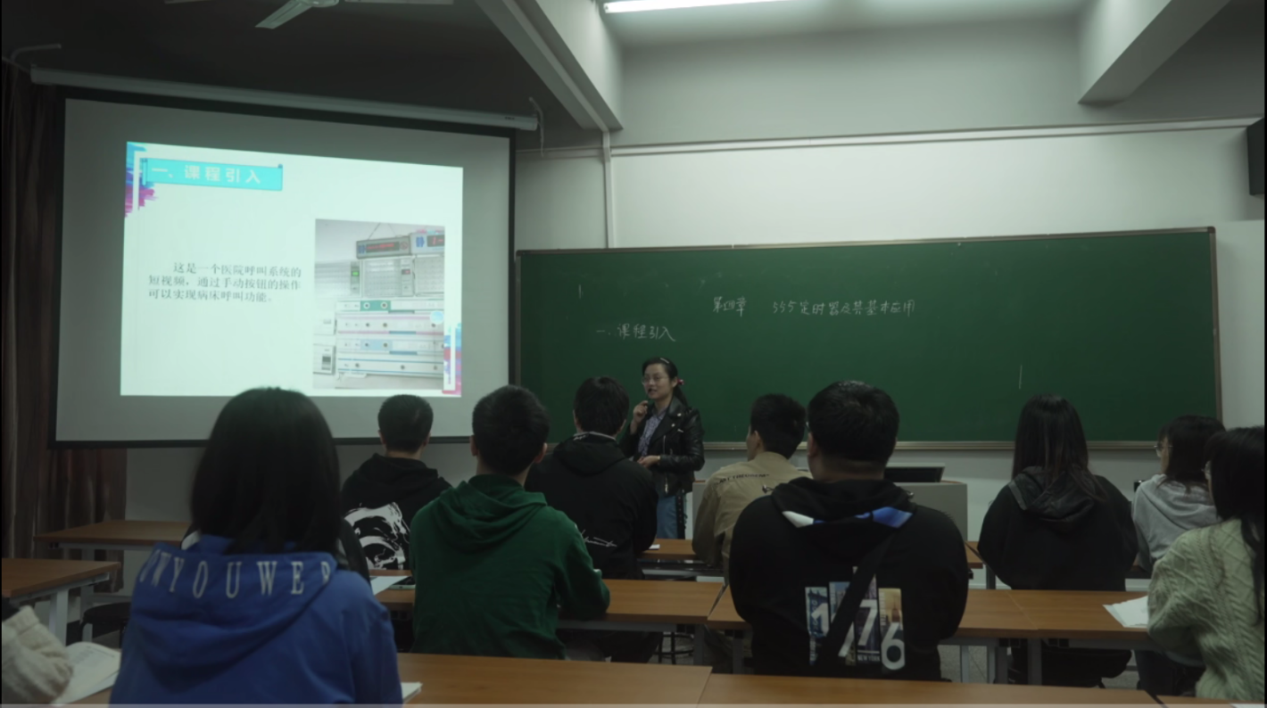

图1 情景引入教学图片

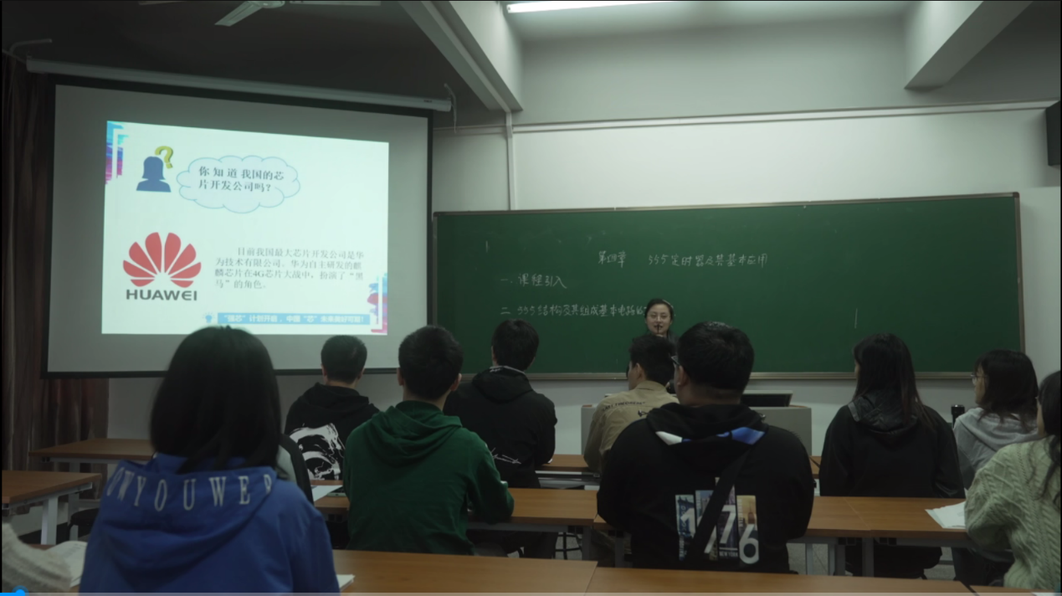

图2 “强芯计划”融合教学图片

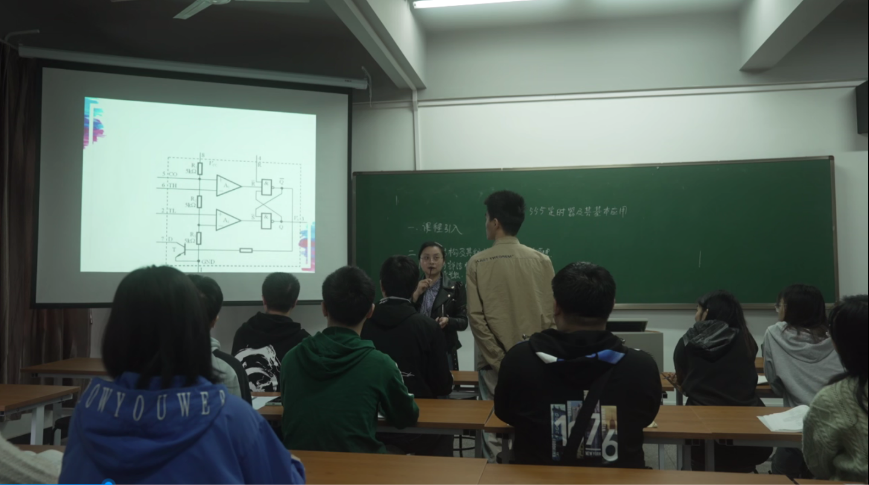

图3 师生互动图片

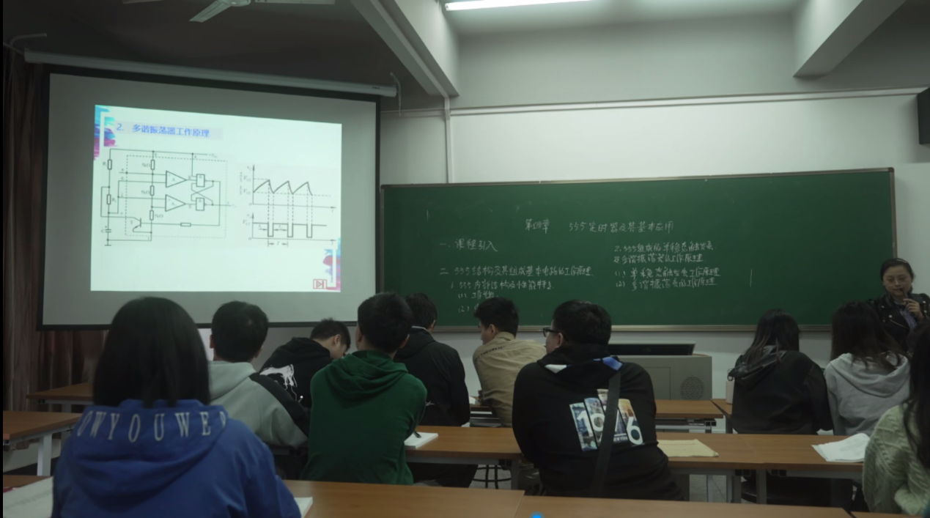

图4 小组合作学习图一

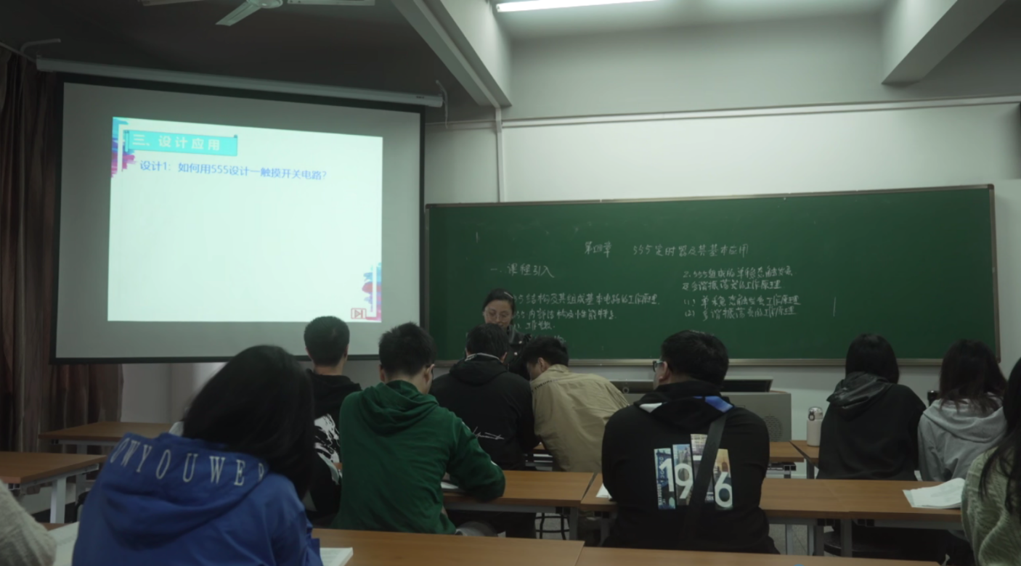

图5 小组合作学习图二

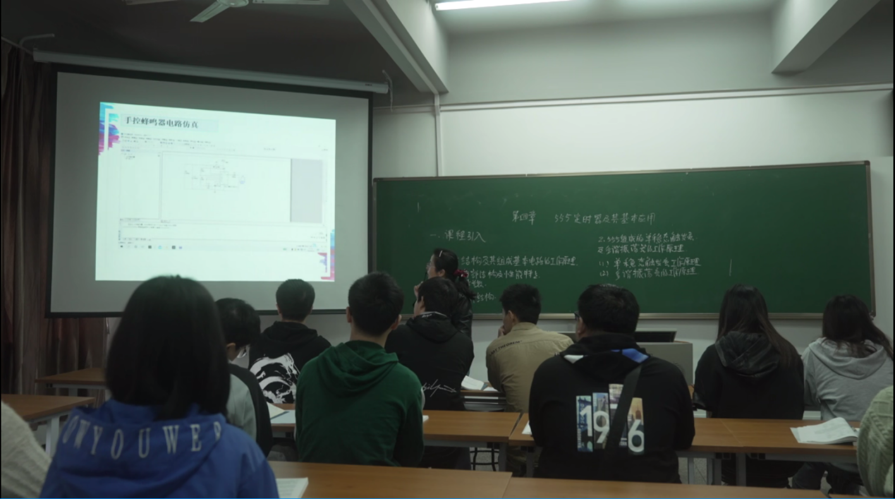

图6 仿真演示图

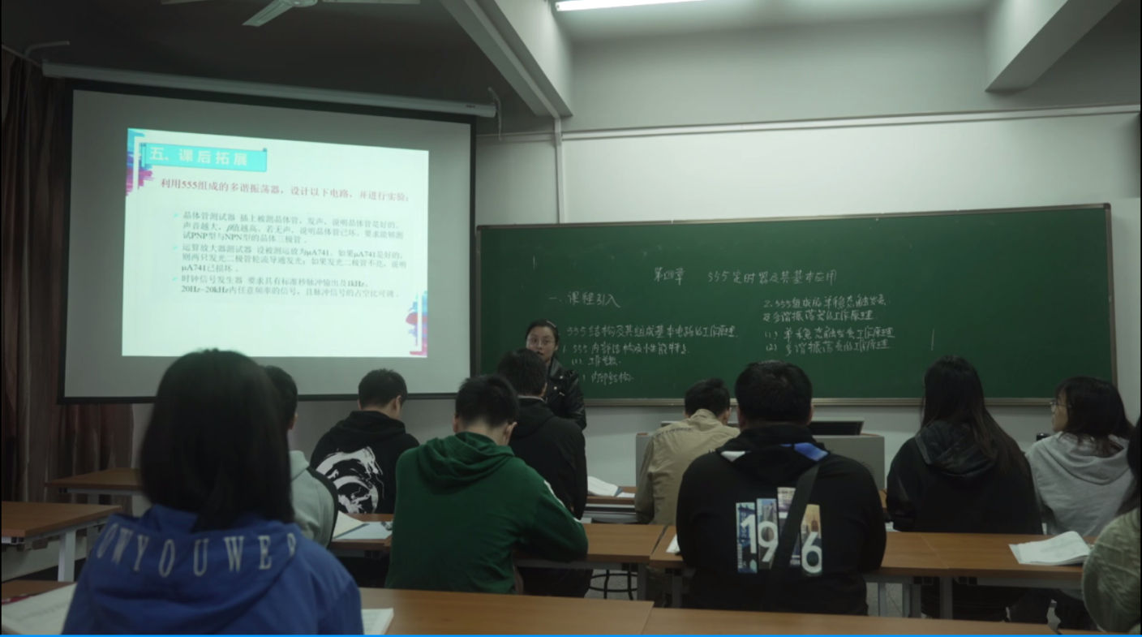

图7 课后拓展作业图一（应用设计作业）

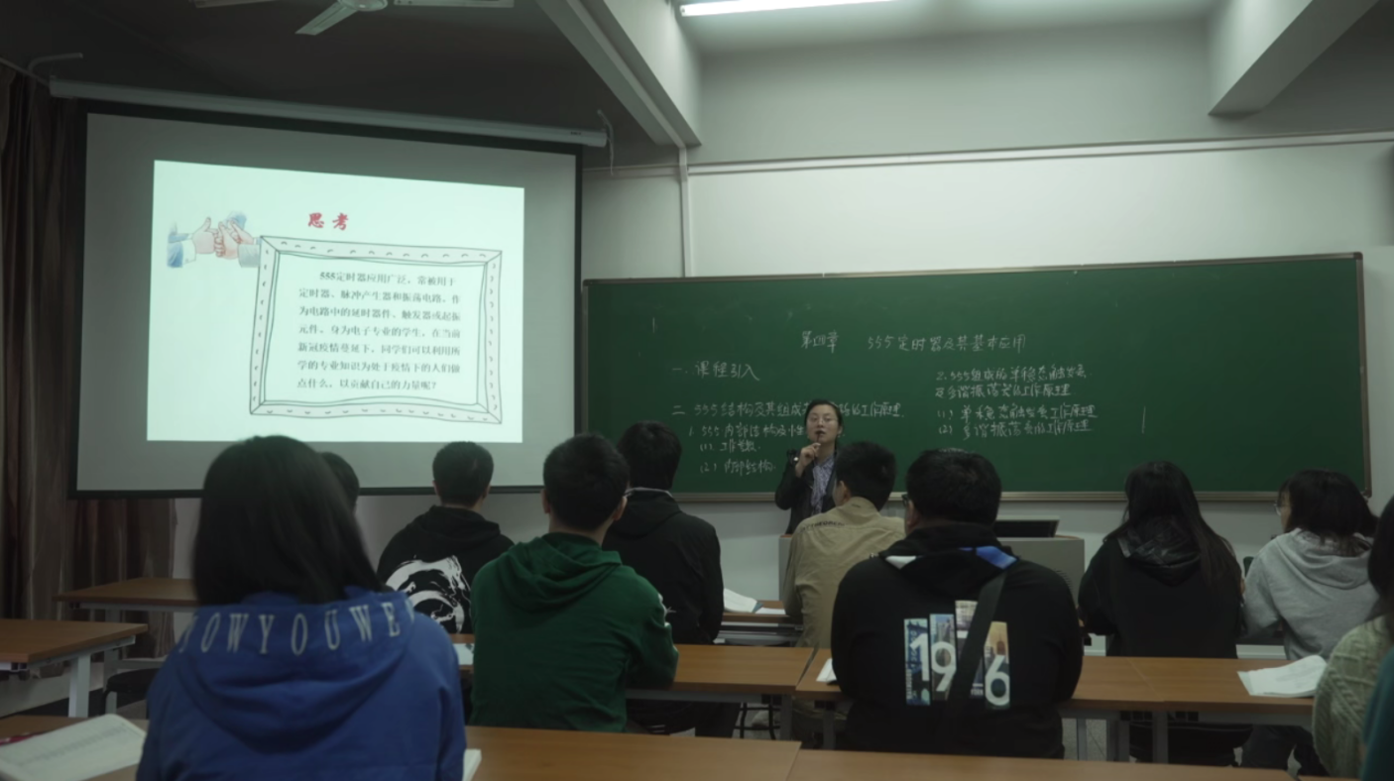

图8 课后拓展作业图二（思政拓展课题作业）

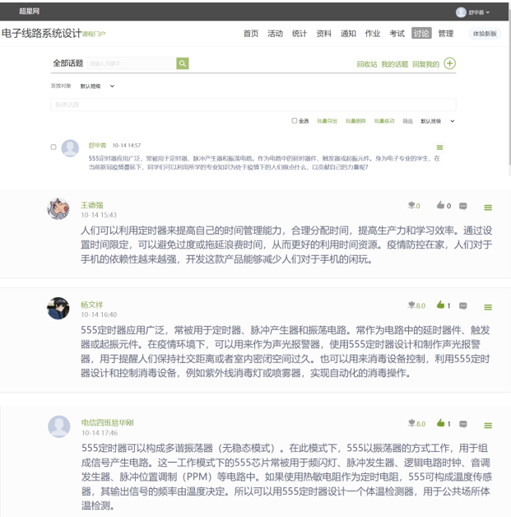

图9 使用“超星学习通”讨论话题图片